 | Quantinvo | Fiche produit · application mobile

L’inventaire compté au téléphone
Quantinvo est un outil d’inventaire pour le commerce de détail. Le site prépare et pilote la session — fichiers, emplacements, équipe, rapport. L’application fait le travail de terrain : elle compte, en rayon, avec le téléphone que chacun a déjà en poche. | Une licence par magasin.  Une équipe illimitée, aucun matériel à louer : chacun compte avec le téléphone qu’il a déjà.
CE QUE FAIT L’APPLICATION
— Lit les codes-barres à la caméra, au clavier, ou avec une douchette Bluetooth.  — Découpe le magasin en zones par des balises QR imprimées depuis l’application : plusieurs personnes comptent en même temps, chacune son rayon, sans se gêner.  — Second passage d’audit, écarts calculés en unités et en valeur, arbitrage à l’écran. |  | — Continue sans réseau : les comptages faits en réserve sont mis en file et repartent seuls dès le retour du signal.  — Le superviseur suit l’avancement en direct, rayon par rayon, depuis son écran.  — Rapport d’inventaire et export tableur à la clôture.

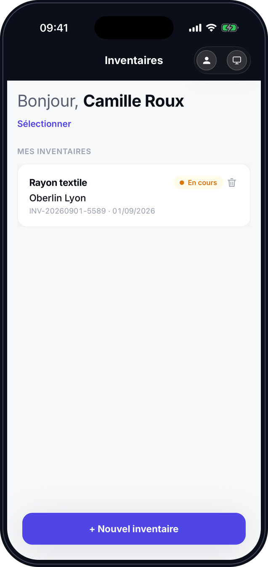  Les inventaires du magasin | 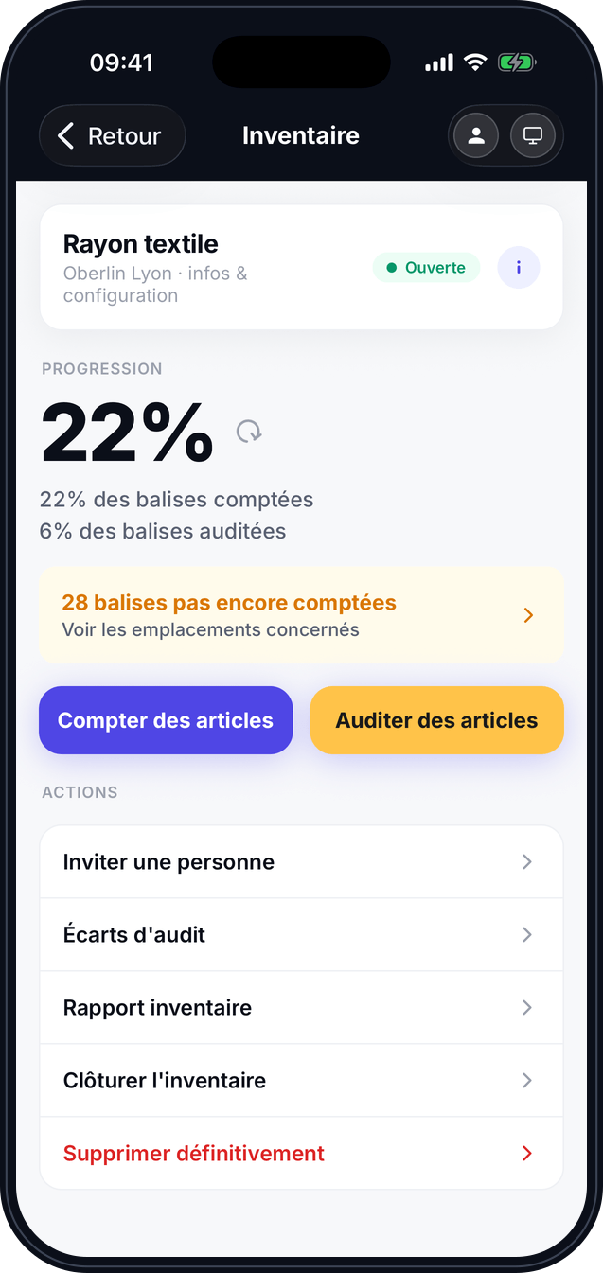  Le suivi d’un inventaire | 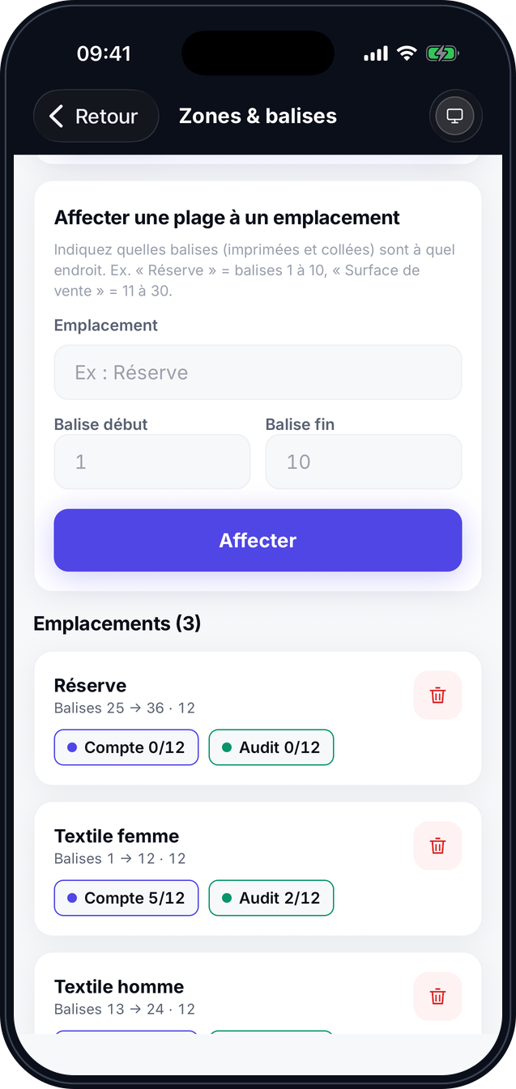  Les emplacements et leurs balises

COMPATIBILITÉ  iPhone iOS 16.4 ou plus récent. iPad pris en charge.  Android 7.0 (API 24) ou plus récent.  Langue français. Orientation portrait.  Thème clair et sombre, selon le réglage du téléphone.  Douchettes lecteurs Bluetooth en mode clavier (HID).  Accès demandé la caméra, pour lire les codes-barres. Aucune photo n’est enregistrée. |  | PUBLICATION  Nom Quantinvo  Identifiant com.quantinvo.app  Version 1.0.0  Catégorie Professionnel (Business)  Classification 4+ — aucun contenu sensible.  Éditeur Devkaylab  Confidentialité devkaylab.github.io/Inventaire/privacy.html  Assistance contact@quantinvo.com · www.quantinvo.com
OÙ LA TÉLÉCHARGER
App Store  apps.apple.com/fr/search?term=Quantinvo |  | Google Play  play.google.com/store/search?q=Quantinvo&c=apps
L’application n’est pas encore publiée. Ces deux adresses mènent aujourd’hui à la recherche de chaque boutique, et afficheront la fiche le jour de la mise en ligne.
Devkaylab · contact@quantinvo.com · www.quantinvo.com — fiche établie le 2 septembre 2026, application version 1.0.0.

